

工程导论与工程伦理(电梯调研报告)

题 目 | 电梯调研报告
学生姓名 | 钱兴宇
学 号 | 8207211912
专业班级 | 人工智能2101班
学 院 | 自动化学院

本科生院制
2023年6月

电梯调研报告

摘要

本电梯调研报告主要针对中南大学校本部高家坪小区旧楼加装电梯进行了深入调研和分析。在本次调研过程中，我们通过访谈调研、观察调研、实地调研、文献资料调研等多种方式对高家坪小区旧楼加装电梯进行调研，观察到电梯加装方式主要有入户式和非入户式，通过访谈当地住户与施工工人了解到加装电梯中多个方面的注意事项与安全隐患。最后通过各位组员搜集资料与讨论得出了旧楼安装电梯不同的安装方案、安装过程中需要注意的事项与对比。

关键词：旧楼加装电梯 实地调研 工程安全 电梯安装方案

目 录

第1章 绪论 ..1
1.1 安装电梯背景 1
1.2 调研方法 1
第2章 调研过程与收获 2
2.1 调研过程 2
2.2 调研收获 3
第3章 电梯安装 5
3.1 电梯安装不同方案 5
3.2 施工阶段注意事项 5
致谢 7
参考文献 8

第1章 绪论

  - 电梯安装背景
2019年9月10日，长沙市印发《长沙市既有多层住宅增设电梯办理细则》，对办理流程和相关要求作出详细规定，并决定从2019年8月1日至2022年7月31日，以市区两级财政分摊的形式，对高新区、芙蓉区、天心区、岳麓区、开福区、雨花区范围内每部验收合格的电梯一次性给予10万元的补贴。2020年5月29日，长沙市住建局等5部门联合印发《长沙市既有多层住宅增设电梯工作实施方案》，要求调动各方积极性，大力推进这项工作。
加装电梯可以极大地提升居民的生活品质。对于老年人、体力较弱的居民或携带重物上下楼的居民来说，没有电梯会增加他们的困难和不便。而加装电梯后，居民可以更轻松地出入楼层，减少了步行楼梯所带来的劳累和风险。
随着社会的发展和居民需求的变化，对于舒适、便捷的居住环境的要求也在不断提升。加装电梯可以满足居民多样化的需求，提供便捷的垂直交通方式，为居民创造更加舒适的居住环境。
电梯作为安全的垂直交通工具，可以减少楼梯使用过程中的意外事故风险。尤其是对于老年人、孩子和身体不便的人群来说，使用电梯更加安全可靠。此外，电梯还提供了货物运输和紧急逃生的便利性，一旦发生紧急情况，居民可以通过电梯迅速离开楼层。
综上所述，高家坪小区加装电梯对于提高居民出行效率、改善生活品质起着重要作用。

1.2 调研方法
本次调研过程中主要采用了实地调研、访谈调研、文献资料调研等多种方式。
访谈调研是指通过与被调查者进行面对面或电话交流，逐个提问或自由交谈，以获取详细和深入的信息。访谈调查可以提供质性数据，了解被调查者的观点、经验和感受。
观察调研接观察目标群体或环境，并记录所见到的行为、互动和情境。观察调研可以提供客观的数据，尤其适用于研究非言语行为和实际行动。
实地调研是指亲自前往相关的地区或场所，以研究和了解当地的情况、资源和环境。实地调研通常结合观察和访谈，可以提供更具体和实际的数据。
文献资料调研是指通过查阅书籍、期刊、报纸、报告和互联网等资源，收集已有的相关文献和资料。文献资料调研可以帮助了解研究领域的现有知识和研究进展。

第2章 调研过程与收获

  - 调研过程
2023年5月14日上午9点，全体小组成员在中南大学校本部高家坪小区开展关于高家坪加装电梯的调研活动。
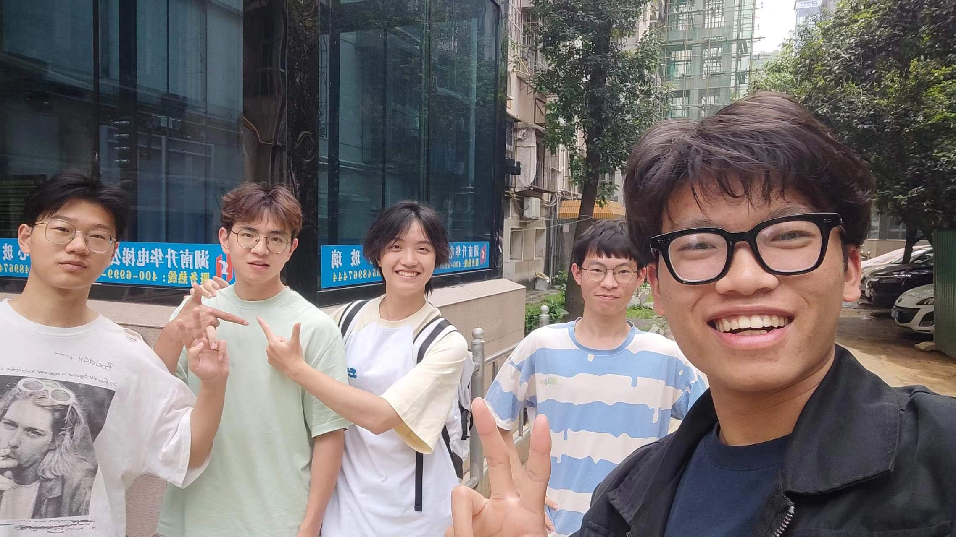
图 1 小组成员图
全体成员首先在小区内观察了7栋、10栋、20栋等处于施工阶段、安装中、安装后等不同阶段的电梯安装现场，并且在组内进行了资料汇总与问题讨论。
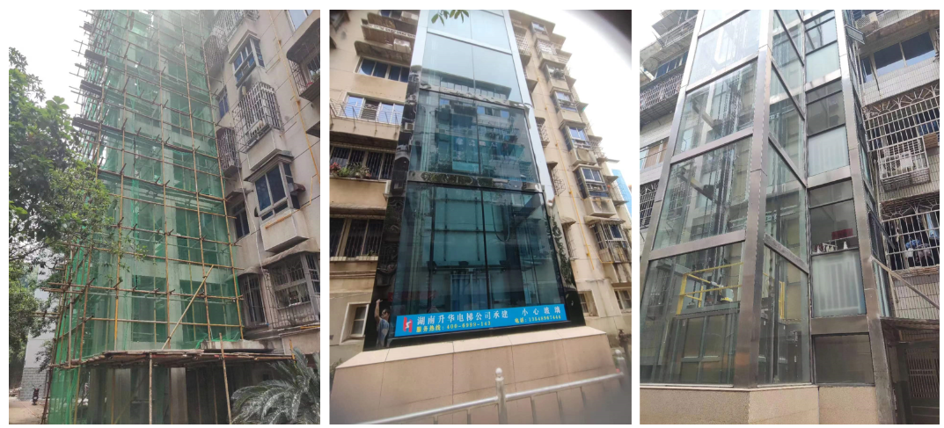
图 2 不同阶段电梯图
小组成员还实际体验了加装电梯后使用的感受。
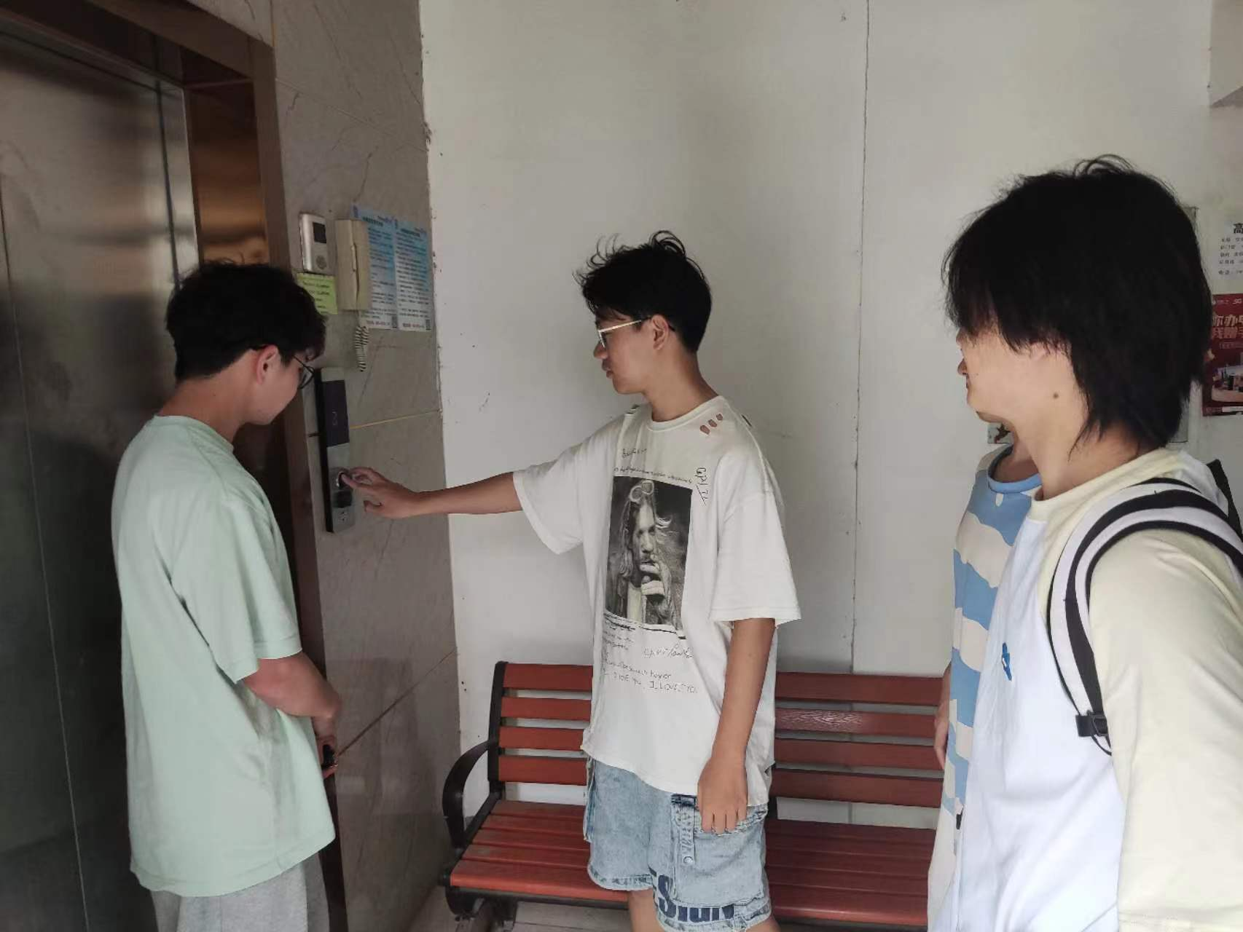
图 3 小组成员体验电梯
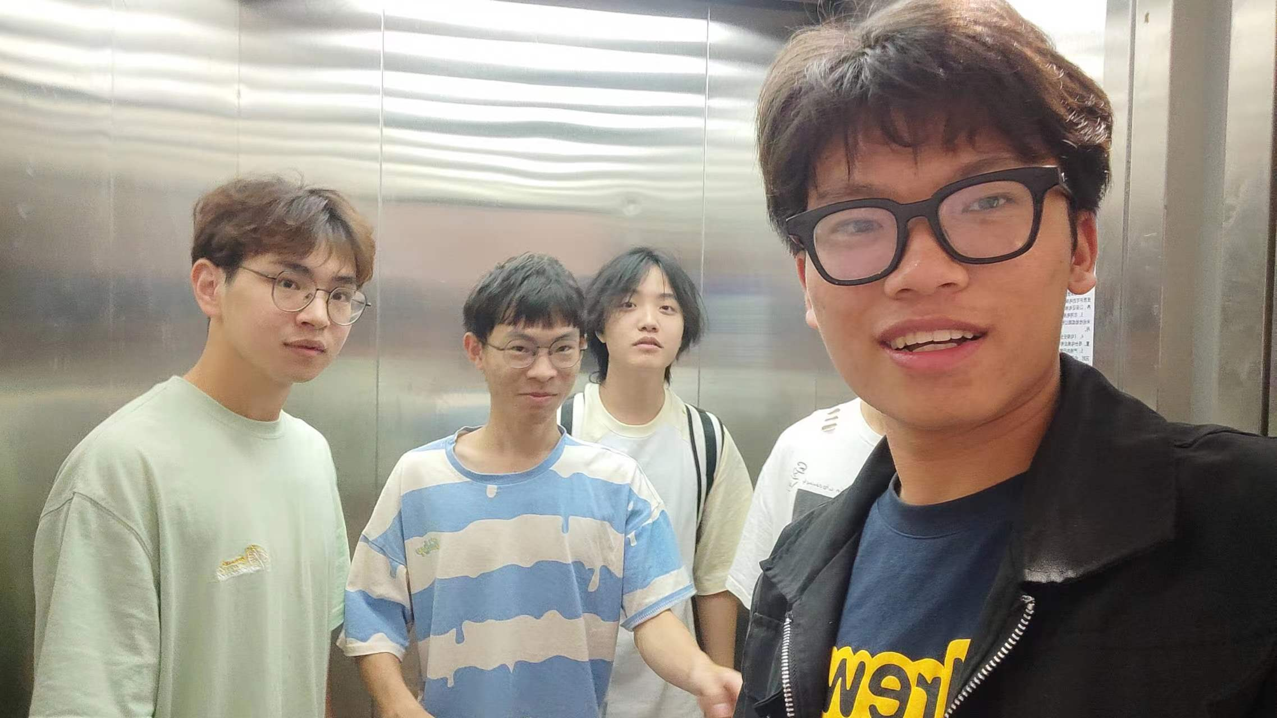
图 4 电梯内部图

随后采访了高家坪小区内住户与现场的施工工人关于加装电梯的安全隐患与带来的便利等多个问题。
  - 调研收获
在调研过程中，我们小组成员通过实地观察和体验，以及与小区住户和施工工人的采访了解到了安装电梯的不同方案与注意事项。
通过观察电梯安装现场的不同阶段，我们对电梯的加装过程有了更深入的了解。我们了解到电梯加装是一项复杂的工程，需要进行细致的规划和施工，同时也需要解决一些技术和空间上的难题。小组成员了解到在电梯安装前，需要进行详细的规划和设计工作。他们观察了规划人员与设计师在现场进行勘测和测量的过程，了解到了考虑因素包括楼道结构、电力供应、消防要求等。这使我们意识到在规划和设计阶段的准备工作对电梯安装的顺利进行至关重要。通过观察电梯施工现场，小组成员了解到了电梯安装的具体步骤和流程。我们看到了工人们如何进行钢结构的搭建、电器设备的安装与连接、配套系统的调试等过程，对电梯施工的技术要求和工艺流程有了更深入的了解。小组成员观察了已经安装完毕并投入使用的电梯。他们了解到电梯安装后需要进行严格的质量检验和试运行，以确保其安全可靠。我们注意到了电梯运行状态的监测和维护，以及运营公司对电梯的日常管理和维修服务等方面，从而加深了对电梯安装后持续管理的重要性的认识。
通过与住户的采访，我们了解到加装电梯对他们生活的便利性有很大的提升，特别是对老年人和行动不便的人群。他们不再需要攀爬楼梯，减轻了日常的负担。然而，我们也得知，加装电梯可能会给小区带来噪音、施工期间的不便和临时封闭部分楼道等问题，这需要综合考虑和解决。
我们与施工工人的交流中了解到，电梯加装过程中存在一些安全隐患，如施工过程中的高空作业、设备安装和调试等。我们深刻认识到加装电梯的安全问题必须得到高度重视，需要严格遵守相关的安全规范和标准，确保施工过程和使用后的安全性。
通过这次调研活动，我们对高家坪小区加装电梯的现状、问题和需求有了更深入的了解。我们也深刻认识到电梯加装需要综合考虑各方面的因素，特别是安全性和居民的实际需求。这给我们未来针对电梯加装问题的研究和解决提供了重要的参考和启示。

第3章 电梯安装

3.1 电梯安装不同方案
小组成员通过搜集资料了解到目前加装电梯的方式主要有外挂式电梯、侧面楼梯井式电梯、扩建式电梯、楼内改造式电梯。
外挂式电梯：也称之为立体停车场式电梯，是在楼外贴壁或悬挂的方式进行安装。它的特点是不需要改变楼房内部结构，通常会在楼外墙面或楼道外设置支撑结构，将电梯设备安装在外侧。这种方式适用于楼房外部空间有限、无法在楼内安装电梯的情况。
侧楼梯井式电梯：这种方式是在现有楼梯旁新建一个电梯井，通过改造原有楼梯间，安装电梯设备。它的优点是不需要改变楼房外观，对楼体结构影响较小。但需要占用一部分楼梯空间，并在侧楼梯井内进行施工。
扩建式电梯：这种方式是在现有楼宇旁边扩建一个附属楼，新建电梯井并在扩建部分安装电梯设备。扩建式电梯的优点是可以较好地保持原有楼房的外观和结构完整性，同时提供了更充足的空间进行电梯安装。但需要相应的土地和资金投入。
楼内改造式电梯：这种方式是在现有楼房内部进行结构改造，通过拆除或调整部分楼板、墙体等，新建电梯井并安装电梯设备。楼内改造式电梯具有较高的安装效果和便利性，但占用部分楼梯空间，需要对楼房内部结构进行一定程度的改动。
据观察，高家坪目前电梯加装方式主要为外挂式电梯、楼内改造式电梯。

3.2 安装各个阶段注意事项
在旧楼加装电梯的各个阶段，存在着一些安全隐患和需要注意的事项。在规划与设计阶段，如果不充分考虑楼房结构承载能力、电力供应情况、消防要求等因素，可能导致安装后的电梯不够稳固或无法满足相关安全标准。因此，在该阶段，需要进行详细的勘测和测量工作，以确保对楼房结构和电力供应情况有准确的了解。同时，合理规划电梯井的位置和尺寸，并确保满足消防要求。
在施工阶段，如果忽略安全操作，就可能发生意外事故，如高处坠落、电气触电等。为此，在施工过程中，必须严格遵守安全操作规程，工人应佩戴合适的安全防护装备。同时，施工现场应保持干净整洁，材料和设备应符合相关安全标准。
在安装完成后的阶段，如果未经充分试运行和质量检验，可能存在电梯运行不稳定、紧急制动失效等安全问题。因此，进行严格的质量检验和试运行是必要的，以确保电梯各项功能正常。此外，安装完成后，还需要委托专业机构定期对电梯进行维护和检查，及时发现并处理潜在的安全问题。
除了针对各个阶段的注意事项外，还有一些普遍适用的注意事项。首先，充分了解并遵守相关法律法规和技术标准，如《特种设备安全法》、《电梯安装与维修质量验收规范》等。其次，在进行加装电梯的过程中，应选择有资质和经验的专业机构进行设计、施工和维护，确保施工人员具备必要的技能和资质。此外，加装电梯过程中需要与相关居民进行充分沟通，了解他们的需求和意见，尽量减少对居民生活的影响。还需要提供充足的安全警示标识和操作指南，让居民和使用者了解电梯的正确使用方法和注意事项。
综上所述，旧楼加装电梯的安全隐患主要涉及规划设计、施工操作、安装后的试运行和维护等环节，需要在每个阶段严格遵守相关规定和标准，以确保电梯安装过程的安全可靠性。

致谢

在本次小组调研活动中我收获了许许多多，对旧楼安装电梯各个阶段也有了更加深入的认识。感谢组内每一个为小组调研而付出艰辛努力的队友，如果不是你们团结协作、互帮互助，这一次的旧楼安装电梯小组调研活动不会开展得如此顺利，更不会让我们每个人都得到如此巨大的成长。另一方面我也十分感谢本次小组调研活动的指导老师凌老师，您在开展调研活动前对我们的叮嘱与建议给了我们极大的帮助，让我们的调研活动得以顺利的开展，我们在以后的学习生活中也会将这种精神延续下去！

参考文献

[1]程凯. 社区公共物品供给的治理困境与优化方法研究[D].华东政法大学,2022.DOI:10.27150/d.cnki.ghdzc.2022.001604.
[2]褚艳萍,柳青华.旧楼加装电梯面临的困境及解决策略研究[J].中国建筑装饰装修,2021(11):136-137.
[3].南京:两小时旧楼变电梯公寓 安装如搭积木[J].城乡建设,2017(01):34.
[4]申建国, 井道钢结构模块化安装的旧楼加装电梯. 浙江省,怡达快速电梯有限公司,2018-11-24.

